SCHEDA INFORMATIVA

Denominazione Scuola I.P.I.A. Plana
Indirizzo Piazza Generale Carlo di Robilant 5 - 10141
Telefono 011/331005
Fax 011/3855472
Comune di Torino

IMPIANTI SPORTIVI:

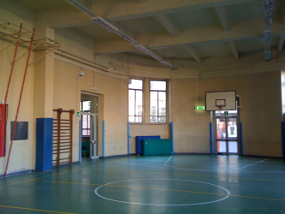

PALESTRA
DIMENSIONI: 25.63 m. x 11.56 m.
ALTEZZA: 5.70 m.
MQ: 296

ATTIVITA’ PRATICABILI:
Ginnastica a corpo libero, minibasket, minivolley.

NOTE
Accesso ai diversamente abili attraverso l’utilizzo di un cancello secondario.
Tipo di pavimentazione: PVC.

SERVIZI
Spogliatoi atleti:2
- Wc: 4
- Docce: 3

CONCESSIONE UTILIZZO:

Per informazioni circa la possibilità di accedere all’impianto rivolgersi alla sede della Circoscrizione 3 del Comune di Torino.
MAIL: informa3@comune.torino.it
TELEFONO: 011.0115350/51/30/33

Per informazioni di altra natura potete rivolgervi alla Città metropolitana di Torino.
MAIL: impiantisport@cittametropolitana.torino.it
TELEFONO: 011.8616244 – 45 – 46 – 47

